Проект
Тема: Web-сайт «Яхт-клуб»
Цели пользователя:
- Арендовать домик у водоёма для комфортного отдыха.
- Ознакомиться с характеристиками яхт, условиями аренды и дополнительными услугами.
- Получить информацию о погодных условиях, маршрутах и вариантах отдыха.
- Найти и забронировать яхту для аренды.

Задачи пользователя:
- Просмотреть каталог яхт и домиков.
- Ознакомиться с ценами и условиями аренды.
- Выбрать подходящую яхту или домик.
- Забронировать и оплатить аренду.
- Управлять своими бронированиями в личном кабинете.

Цели бизнеса:
- Привлечь потенциальных пользователей в приложение.
- Увеличить доход за счёт дополнительных услуг (гиды, обучение, экскурсии, прокат снаряжения).

Задачи бизнеса:
- Разработать систему лояльности, скидки и бонусные программы для постоянных клиентов.
- Включить эксклюзивный премиум-доступ (раннее бронирование, элитные яхты, VIP-обслуживание).
- Регулярно проводить мероприятия (регаты, вечеринки, тематические туры) и обновлять контент.
- Реализовать удобный каталог яхт с возможностью фильтрации по характеристикам, стоимости и доступности.
- Добавить систему бронирования яхт и домиков в реальном времени.
- Создать раздел с описанием яхт, условиями аренды, фото и отзывами.
- Разработать интерактивную карту с популярными маршрутами и точками интереса.

Аналоги
Критерии:
- Функциональность (реализация фильтрации, поиска)
- Интерфейс (навигация, внешний вид, детализация, информативность, удобство, комфорт, общее восприятие)
- Бронирование
- Каталог

Аналогичные сайты/приложения (3 прямых аналога + 1 вторичный + 1 непрямой)

Прямые аналоги
Gals Club (https://www.galsclub.ru/)
Функциональность:
Веб-сайт предоставляет пользователям возможность арендовать и управлять яхтами и домиками у водоёма. Он включает систему бронирования, просмотр доступных вариантов, управление заказами, поддержку многопользовательского отдыха и дополнительных услуг. Также предусмотрены настройки аренды, позволяющие выбирать экипировку, условия сервиса и дополнительные опции.
Интерфейс:
Интерфейс веб-сайта интуитивно понятен и удобен для пользователей. Окно просмотра (рисунок 1) позволяет узнать больше информации о яхт-клубе, просматривать доступные яхты и домики для аренды с возможностью переключения между вариантами и детального изучения условий. Вкладка выбора площадки для бронирования (рисунок 2) и вкладка детальной информации о ней (рисунок 3), как и весь интерфейс, выполнены в лаконичном стиле, обеспечивающем удобство навигации и комфортный выбор услуг. Полу-прозрачные элементы оформления создают ощущение простора и свободы, сохраняя при этом полную информативность.
Бронирование:
Бронирование осуществляется через заполнение формы, в которой необходимо указать имя, фамилию, электронную почту и комментарий. После отправки запроса с вами свяжутся для обсуждения деталей мероприятия. На странице также представлена информация о выбранной услуге, включая площадь банкетной площадки, вместимость, стоимость аренды, минимальный заказ, пробковый сбор и дополнительные условия. (рисунок 4,5)
Каталог:
Каталог представлен в виде выпадающего меню, где пользователи могут выбрать подходящую площадку. Также сделан выбор меню и яхт для удобства пользователей (рисунок 2).
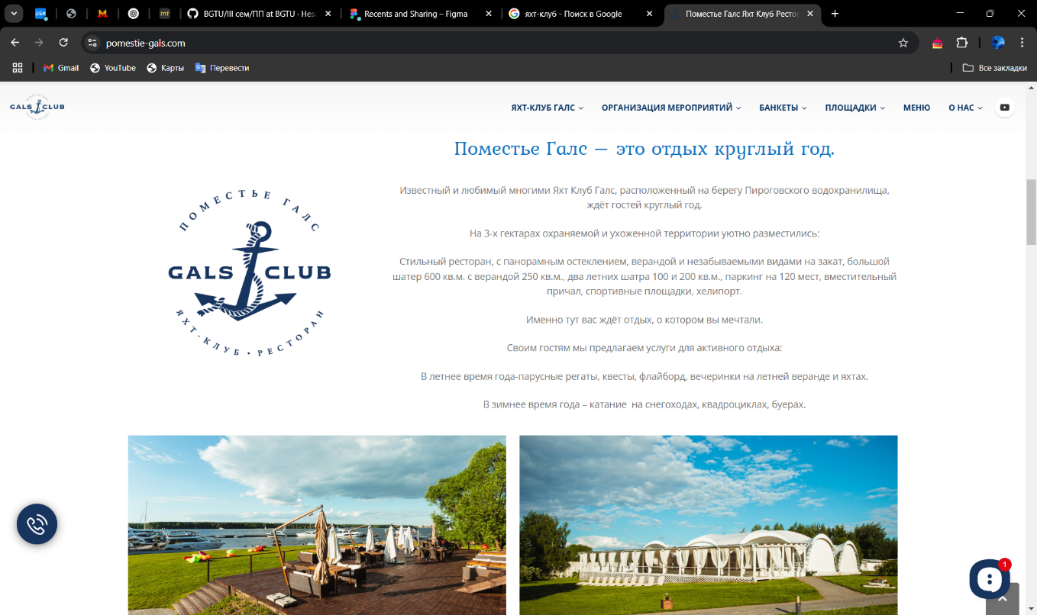
Рисунок 1 — Окно просмотра

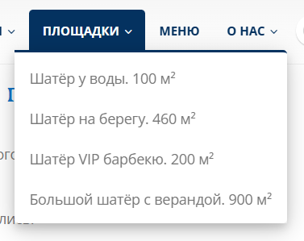
Рисунок 2 — Вкладка выбора площадки

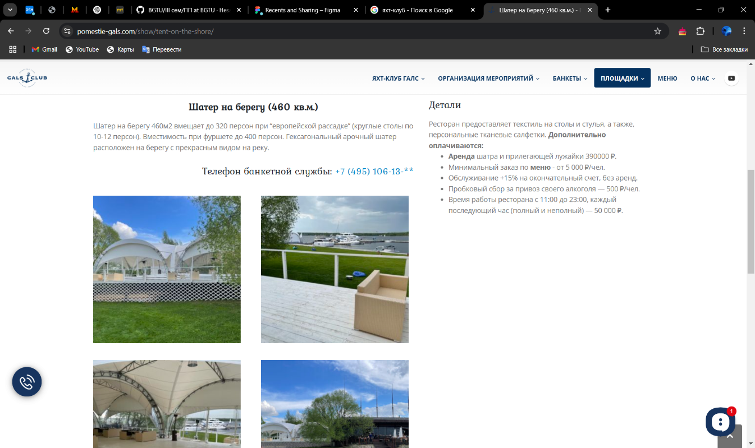
Рисунок 3 — Вкладка информации о выбранной площадке

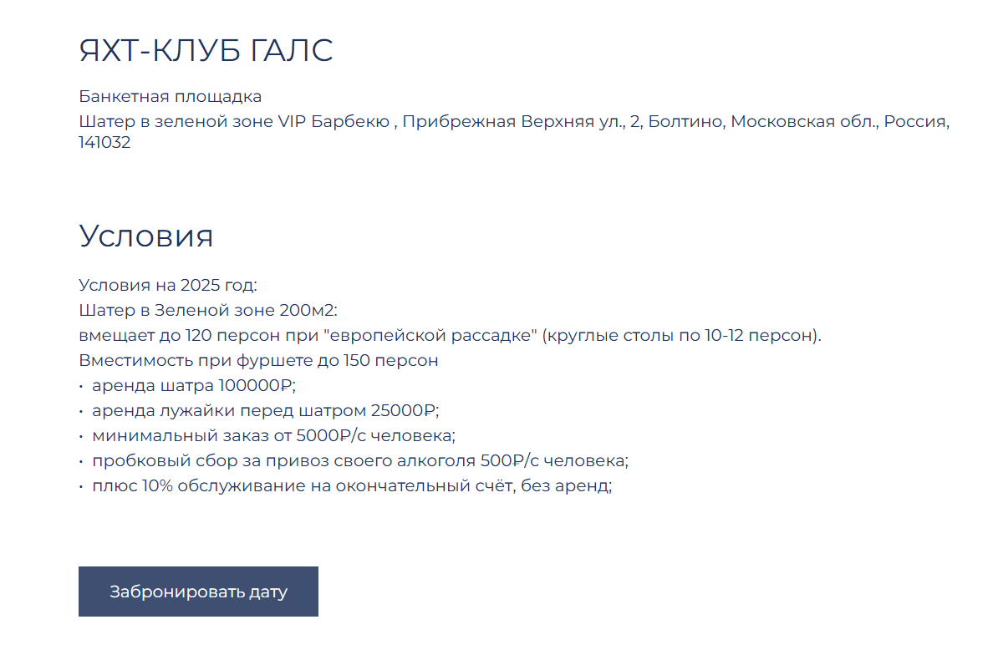
Рисунок 4 — Информация по бронированию
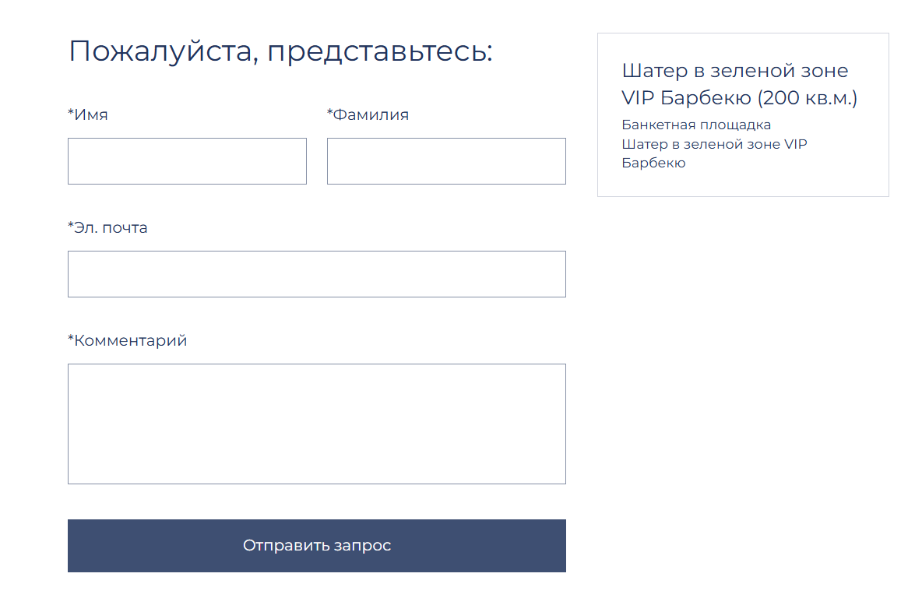
Рисунок 5 — Форма бронирования

Центр парусного спорта (https://yacht-club.by/)
Функциональность:
Центр парусного спорта — это веб-приложение для любителей яхтинга и водного отдыха, которое позволяет пользователям бронировать яхты и домики у водоёма, изучать информацию о доступных судах и планировать свои маршруты. Оно включает в себя функции, такие как онлайн-бронирование, просмотр характеристик яхт, выбор оптимального времени для аренды с учетом погодных условий, а также интерактивную карту с отмеченными маршрутами и местами отдыха. Центр парусного спорта также поддерживает персонализированные рекомендации и систему отзывов, позволяя пользователям делиться своим опытом.
Интерфейс:
Центр парусного спорта имеет современный и интуитивно понятный дизайн, который делает процесс аренды яхт и домиков удобным и быстрым. Интерфейс оформлен в морском стиле, с акцентом на синий и белый цвета, создавая ощущение свободы и простора (рисунок 4). Визуальные элементы, такие как фотографии яхт, анимация волн, делают взаимодействие с сайтом приятным и информативным (рисунок 5). При выборе яхты ключевая информация о судне и условиях аренды отображается в удобном компактном блоке в правом верхнем углу экрана (рисунок 6).
Бронирование:
Форма для бронирования на изображении организована как многоэтапный процесс. После выбора услуги, в данном случае "Обучение. Мастер-класс", и ознакомления с предоставленной информацией, пользователь переходит к следующему шагу. На этом этапе необходимо ввести личные данные, такие как имя, номер телефона и сообщение, если это требуется. Форма также включает согласие на обработку персональных данных, что является обязательным условием для завершения бронирования. После заполнения всех полей и подтверждения согласия можно завершить процесс бронирования, нажав кнопку "Забронировать" (рисунок 8).
Каталог:
Каталог яхт представлен в виде наглядных карточек, каждая из которых включает фотографию яхты, её название и модель, количество мест, стоимость аренды и кнопку для получения дополнительной информации. Такое оформление удобно для пользователей, так как позволяет быстро оценить доступные варианты и выбрать подходящую яхту. Визуальное представление с фотографиями и ключевой информацией делает каталог понятным и привлекательным (рисунок 7).

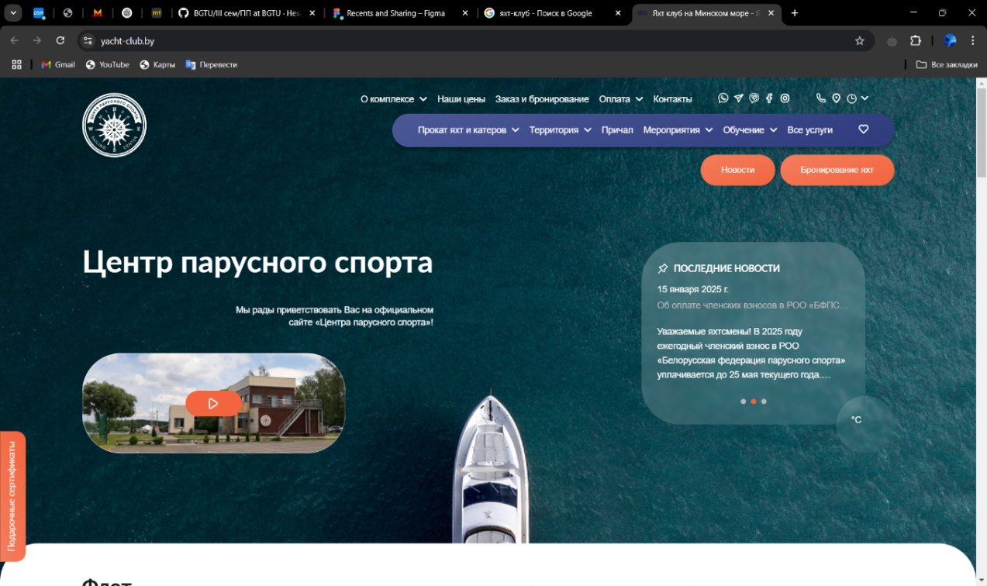
Рисунок 4 — Главная страница Центра парусного спорта
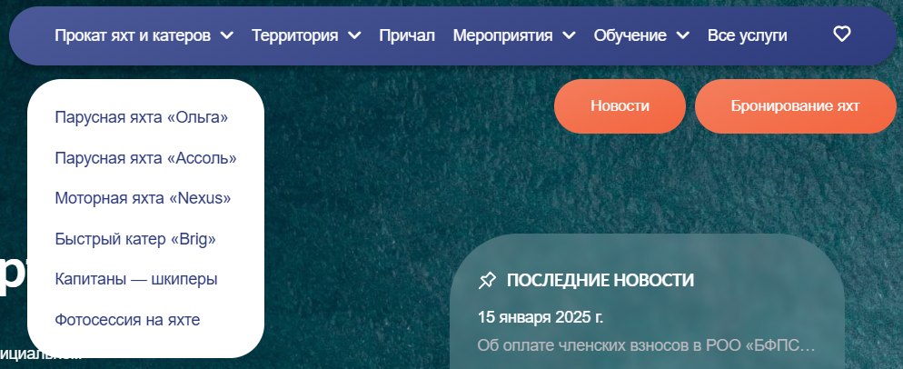
Рисунок 5 — Меню выбора услуг

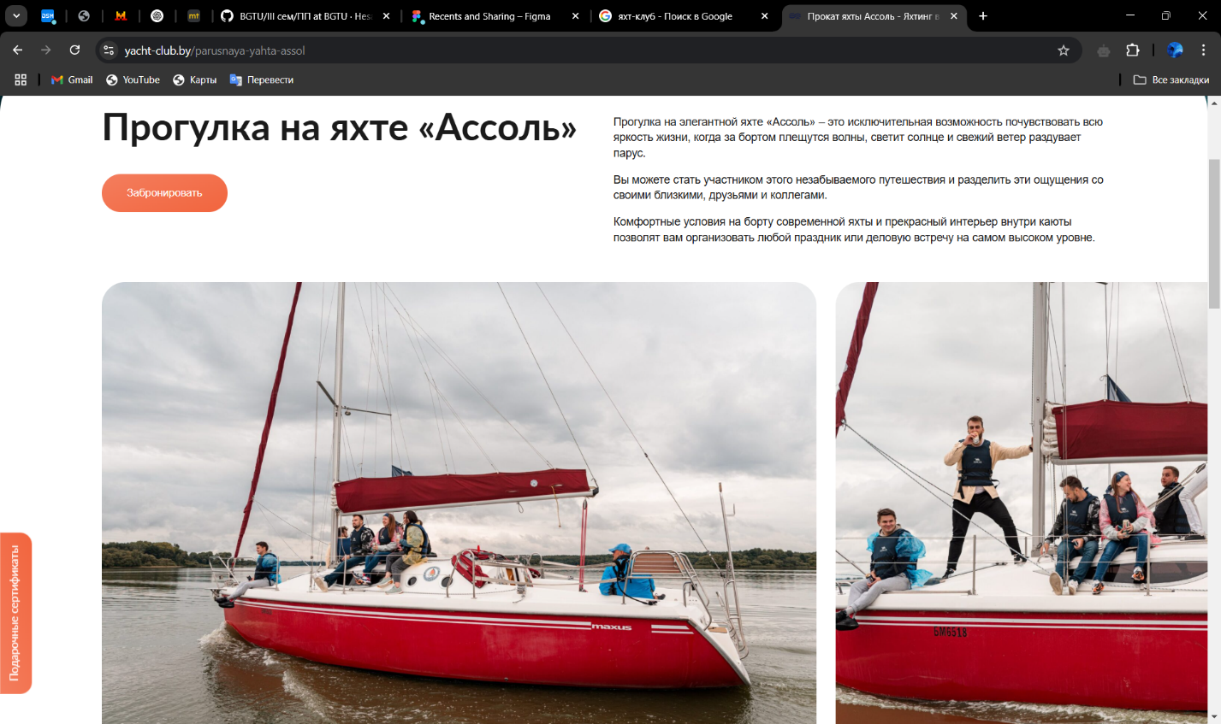
Рисунок 6 — Подробная информации о выбранной услуге

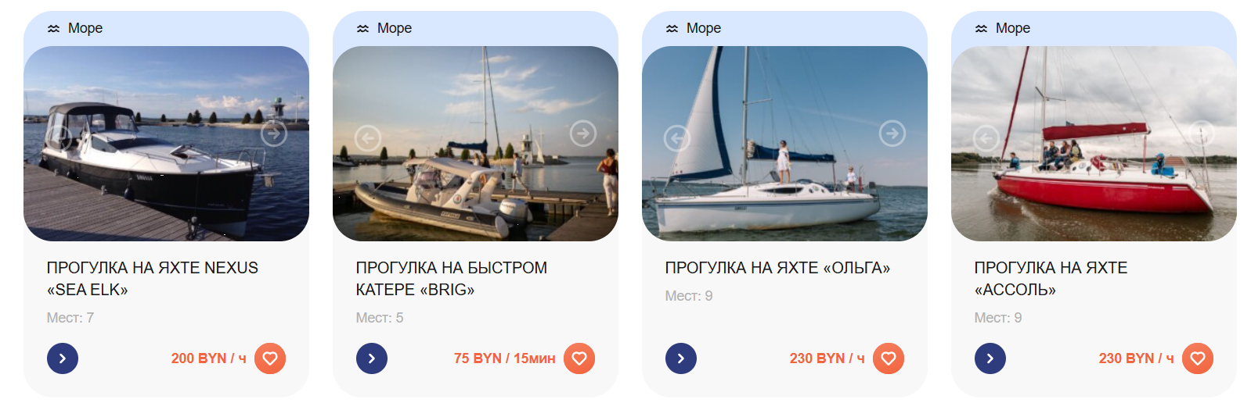Рисунок 7 — Каталог
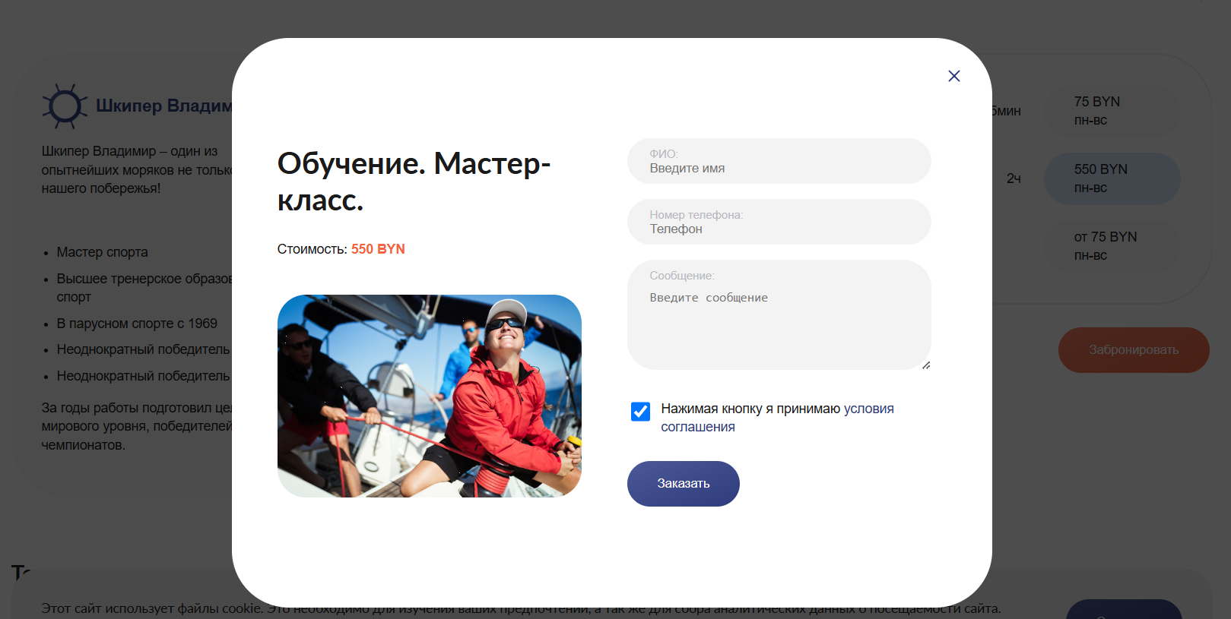
Рисунок 8 — Форма для бронирования

Яхт-клуб Меридиан (https://meridian-club.net/nashi-uslugi/)
Функциональность:
Яхт-клуб «Меридиан» — это сервис для аренды яхт, организации морских путешествий и обучения судовождению. Пользователи могут выбирать яхты для прогулок, чартеров и корпоративных мероприятий, а также получать подробную информацию о судах и услугах клуба. Платформа позволяет бронировать яхты онлайн, узнавать о доступных маршрутах и погодных условиях, а также управлять своим бронированием. Кроме того, яхт-клуб «Меридиан» предлагает курсы по управлению парусными и моторными судами, а также проведение регат и тематических мероприятий.
Интерфейс:
Интерфейс сайта представлен в современном морском стиле с элементами навигации, облегчающими поиск нужной информации. Трёхмерные визуализации яхт, фотографии маршрутов и анимации создают эффект присутствия и делают выбор судна удобным. Графический интерфейс позволяет пользователю легко переключаться между разделами, просматривать характеристики яхт, управлять бронированием и следить за актуальными мероприятиями клуба. В отличие от сложных систем с перегруженным интерфейсом, сайт яхт-клуба «Меридиан» имеет логично расположенные элементы управления, обеспечивая комфортное взаимодействие и приятный пользовательский опыт (рисунок 7).
Бронирование:
На данном сайте отсутствует возможность полноценного онлайн-бронирования. Для того чтобы забронировать услугу, необходимо самостоятельно позвонить по указанному номеру телефона и договориться о деталях бронирования (рисунок 8).
Каталог:
На изображении (рисунок 9) представлен каталог услуг для аренды верхней палубы теплохода, расположенного в яхт-клубе. В каталоге подробно описано, что включает в себя аренда, и указаны цены. Теплоход оборудован всем необходимым для комфортного отдыха на воде, включая холодильник, электричество, столовые приборы и различные удобства, такие как гамаки и лежаки. Стоимость аренды зависит от количества человек и времени использования, с возможностью продления аренды за дополнительную плату. Этот каталог помогает потенциальным клиентам получить полную информацию о предлагаемых услугах и условиях аренды.
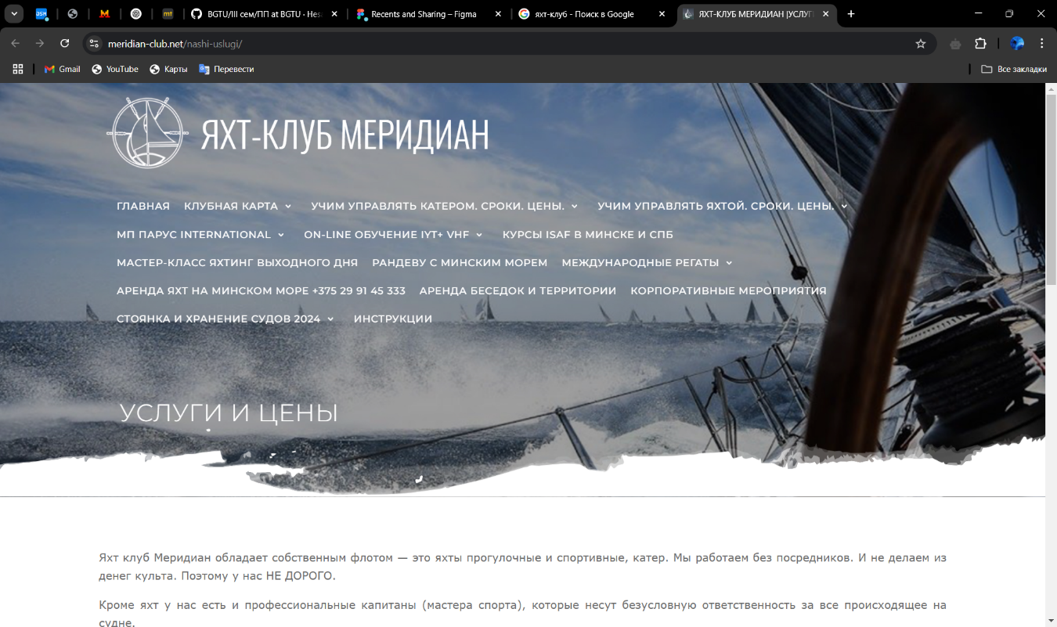
Рисунок 7 — Дизайн Яхт-клуба «Меридиан»

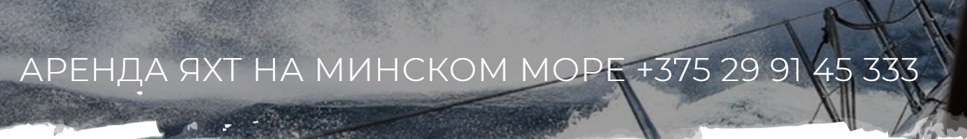
Рисунок 8 — Контактные данные для бронирования

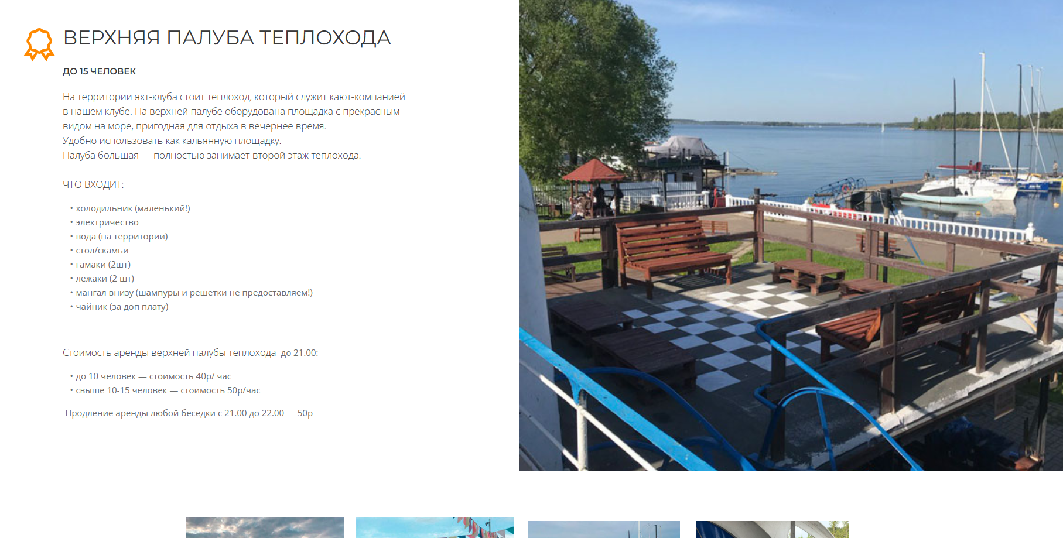
Рисунок 9 — Каталог
Вторичный аналог
Royalcaribbean (https://www.royalcaribbean.com/)
Отличие вторичного конкурента от прямого конкурента заключается в том, что прямые конкуренты предлагают альтернативные продукты, которые непосредственно конкурируют с вашим продуктом или бизнесом, в то время как вторичные конкуренты могут предлагать схожие или альтернативные продукты, но не являются вашими непосредственными конкурентами.
Например, вторичным аналогом для яхт-клуба может послужить морской круиз на лайнере. Если яхт-клуб предлагает аренду яхт для самостоятельных прогулок по воде, то круизный лайнер предоставляет возможность путешествовать по морю с комфортом, не требуя от пассажиров управления судном. Оба варианта позволяют насладиться морскими пейзажами, однако круиз ориентирован на длительные маршруты с посещением разных городов, а яхт-клуб даёт больше свободы в выборе маршрута и времени пребывания на воде.
Функциональность:
- Просмотр морских пейзажей в реальном времени
- Регулировка маршрута и длительности путешествия
- Посещение прибрежных городов и экскурсий
- Симуляция различных климатических зон
- Развлекательные программы на борту
- Информация о портах и достопримечательностях
Интерфейс:
Внешний вид Royalcaribbean довольно прост и интуитивно понятен. Главная страница (рисунок 8) встречает пользователя крупными баннерами с актуальными предложениями, популярными направлениями и специальными акциями. Интерфейс выполнен в современном стиле с акцентом на визуальный контент — яркие изображения лайнеров, маршрутов и доступных развлечений на борту.
Каталог:
На странице выбора путешествия (рисунок 9) представлена система фильтров, позволяющая быстро подобрать круиз по длительности (например, 3 - 7 ночей), направлению, лайнеру и дате отправления. Список доступных вариантов сопровождается краткими описаниями и ценами, а также возможностью сразу забронировать поездку.
Бронирование:
Процесс бронирования, представленный на изображении (рисунок 10), организован в виде вкладок, которые позволяют пользователю последовательно заполнять необходимую информацию. Сначала выбирается тип каюты и количество гостей. Затем на вкладке с информацией о гостях вводятся личные данные каждого из них, такие как имя, фамилия, пол, дата рождения, гражданство, адрес электронной почты и номер телефона. Эти данные должны соответствовать информации в документах, удостоверяющих личность. Далее можно выбрать предпочтения по питанию и дополнительные опции, если они доступны. После заполнения всех предыдущих вкладок пользователь переходит к оплате, где отображается итоговая сумма к оплате, включая стоимость каюты, налоги и сборы, а также возможные скидки. В разделе сводки можно увидеть общую информацию о бронировании и ввести промокод, если он есть. После проверки всей информации пользователь переходит к оплате, где вводит данные своей карты или выбирает другой способ оплаты для завершения бронирования.

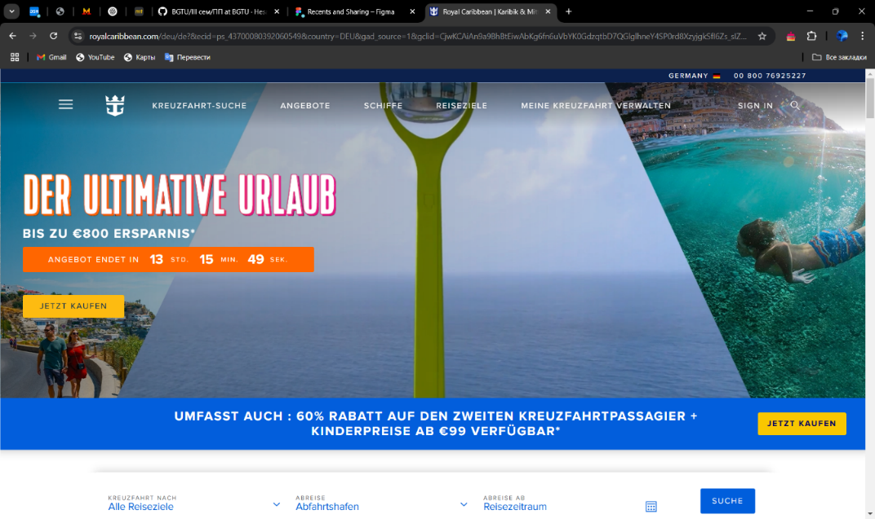
Рисунок 8 — Главная страница Royalcaribbean

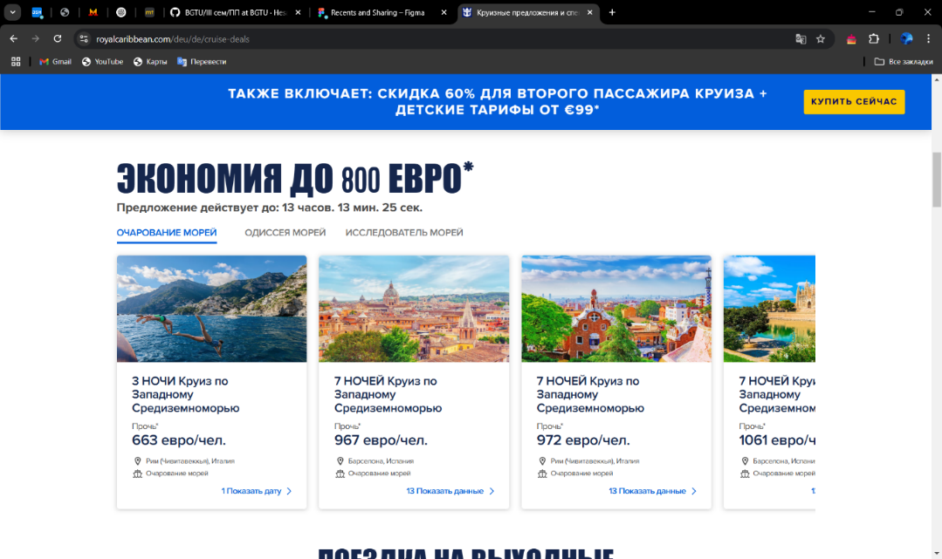
Рисунок 9 — Страница выбора путешествия
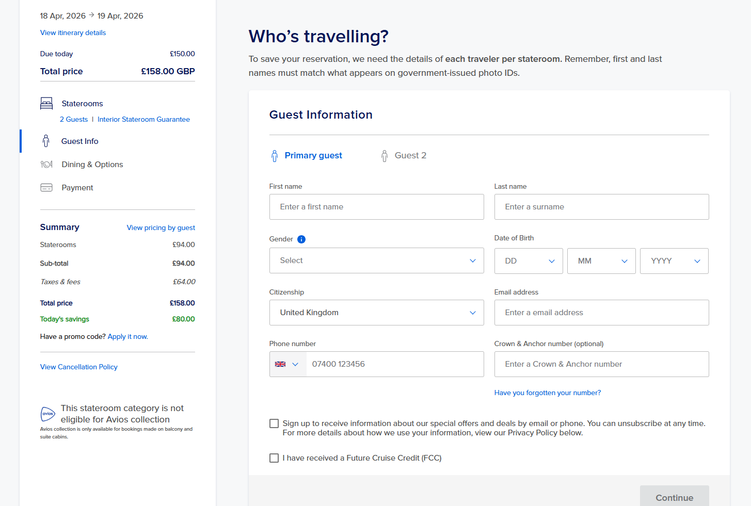

Рисунок 10 — Страница бронирования
Непрямой аналог
Непрямым аналогом для яхт-клуба может быть игра «Yacht Life Simulator», которая представляет собой открытый морской мир, где игроки могут управлять яхтами, исследовать живописные водные маршруты и наслаждаться жизнью на воде.
Хотя игра не является точной симуляцией, она предоставляет игрокам возможность путешествовать по бескрайним просторам океанов, заходить в различные порты, участвовать в регатах и обустраивать свою яхту в соответствии с личными предпочтениями. «Yacht Life Simulator» также использует элементы процедурной генерации, благодаря чему каждый маршрут, погодные условия и события в игре формируются динамически, создавая уникальный опыт для каждого игрока. Это дает возможность почувствовать свободу морских путешествий и насладиться реалистичной атмосферой яхтенной жизни.
Функциональность:
«Yacht Life Simulator» – это игра с открытым миром, позволяющая игрокам окунуться в атмосферу роскошной жизни на яхтах, исследовать водные просторы, наслаждаться морскими путешествиями. Игроки могут свободно перемещаться по океану, управлять различными видами яхт, исследовать острова, собирать ресурсы, взаимодействовать с морской флорой и фауной, а также строить и обустраивать свои причалы и виллы.
Основные функциональные возможности игры:
- Исследование океана
- Управление яхтами
- Исследование островов
- Сбор ресурсов
- Взаимодействие с морской жизнью
- Строительство и обустройство
- Различные режимы игры
- Процедурно-генерируемый мир
Интерфейс:
Графика Yacht Life Simulator впечатляет своей реалистичностью и детальной проработкой морских пейзажей, создавая атмосферу полного погружения в роскошную жизнь на воде. В игре предусмотрен плавный переход от открытого океана к суше, позволяя игрокам швартоваться у причалов, исследовать острова и взаимодействовать с окружающей средой. Игроки могут передвигаться по воде на своих яхтах или использовать небольшие катера и гидроциклы для более детального изучения побережья. В игре присутствует искусственный интеллект, который управляет морской фауной и другими персонажами, создавая ощущение живого и динамичного мира. Дизайн игры представлен на рисунке 10, 11.
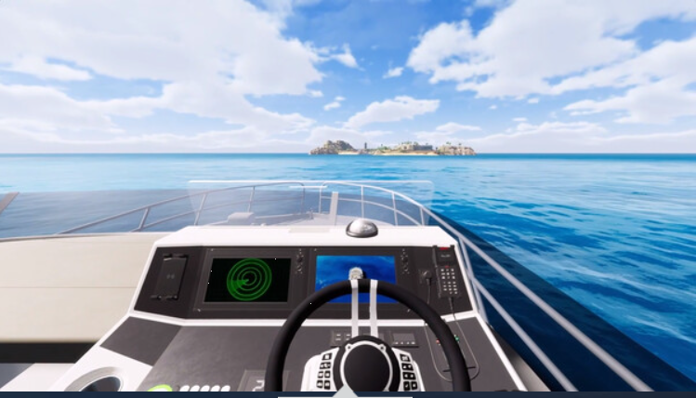
Рисунок 10 — Дизайн игры Yacht Life Simulator

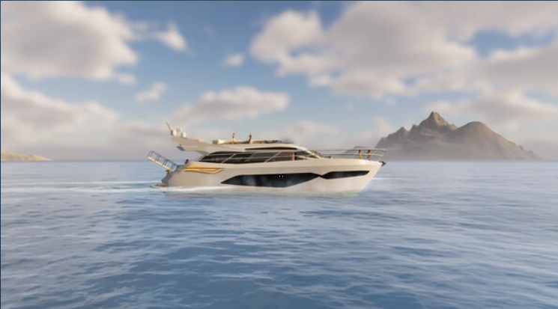
Рисунок 11 — Дизайн игры Yacht Life Simulator

Список рекомендаций по будущему функционалу и дизайну
- Интерактивная карта с доступными домиками и яхтами. Реализовать удобную карту с отмеченными домиками у воды и доступными яхтами для аренды. Пользователь сможет выбирать объекты, просматривать их фото и бронировать в один клик.
- Система онлайн-бронирования. Внедрить удобную систему бронирования с возможностью выбора дат, дополнительных услуг (капитан, экскурсии, питание) и моментального расчета стоимости аренды.
- Динамическое обновление погоды и условий на воде. Добавить виджет с текущими погодными условиями, прогнозом на ближайшие дни и показателями (скорость ветра, высота волн). Это поможет пользователям планировать свои поездки.
- Личный кабинет клиента. Позволить пользователям управлять своими бронированиями, просматривать историю аренд, оставлять отзывы и настраивать предпочтения (любимые маршруты, типы яхт).
- Виртуальные 3D-туры по яхтам и домикам. Реализовать возможность просмотра яхт и домиков в 3D-режиме или панорамных фотографиях, чтобы пользователи могли заранее изучить условия аренды.
- Система членства и лояльности. Внедрить клубную систему с различными уровнями членства, скидками и бонусами за регулярные аренды.
- Раздел с маршрутами и экскурсиями. Создать интерактивный каталог популярных маршрутов, предложений по яхтенным турам и экскурсиям с возможностью мгновенного бронирования.
- Отзывы и рейтинг яхт. Ввести систему отзывов с оценками, фото и комментариями от предыдущих арендаторов, чтобы помочь новым клиентам сделать выбор.
- Интеграция с социальными сетями. Позволить пользователям делиться своими бронированиями, фотографиями и отзывами в соцсетях, а также подписываться на новости клуба.

10 референсов
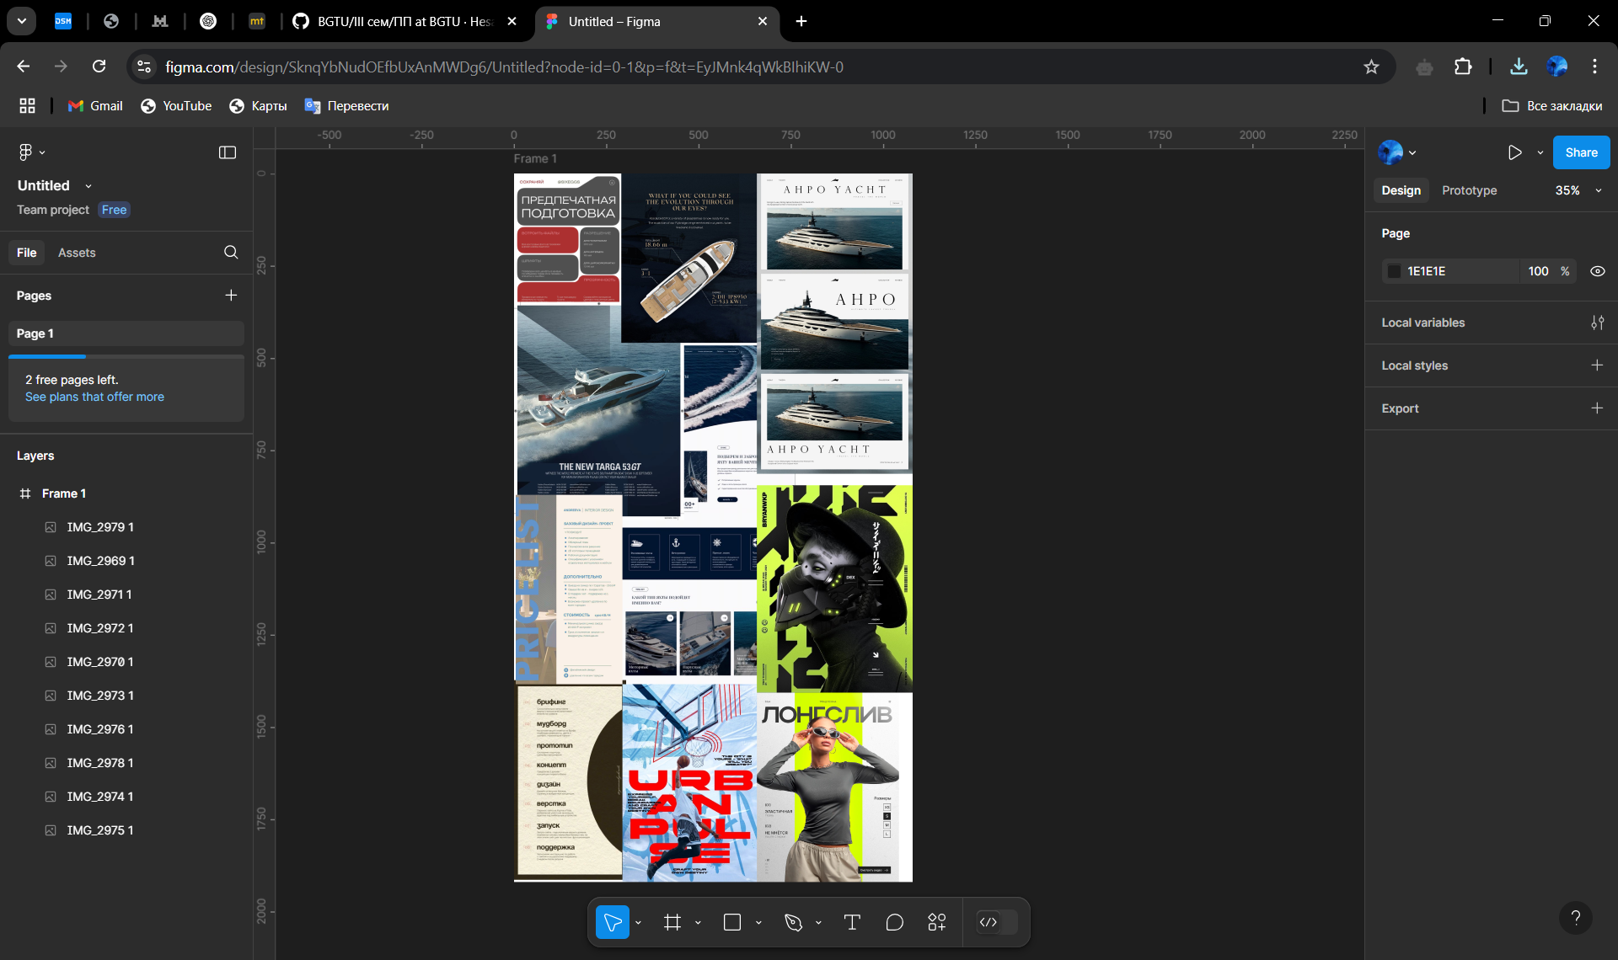

Мудборд
